2021. 4. 19 [보도자료]
SK E&S, 새만금 수상태양광 개발 사업 본격 스타트
- 여의도 부지 규모 수상태양광, 창업클러스터, 데이터센터 구축 위해 새만금청과 본 협약 체결
- 2GW 규모 대규모 재생에너지 개발 통해 장기 PPA 계약도 추진... RE100 실천 선도
- “SK E&S의 풍부한 전력거래 경험으로 200MW 대형 태양광 사업 성공적으로 수행할 것”

SK E&S가 지난 해부터 추진해온 새만금 수상태양광 개발사업이 본격화된다.

SK E&S는 16일 종로구 SK서린사옥에서 새만금개발청과 『재생에너지 및 새만금 투자유치를 위한 사업협약』을 체결했다고 밝혔다. 협약식에는 SK E&S 추형욱 대표이사 사장, 새만금개발청 양충모 청장 및 주요 관계자들이 참석했다.

양사는 이 자리에서 ▲200MW 규모의 대규모 수상 태양광 사업 개발, ▲창업클러스터 및 데이터센터 구축, ▲RE100 및 그린수소 기반의 새만금 그린산단 추진을 위해 전방위적인 협력을 이어 가기로 뜻을 모았다.

앞서 SK E&S는 지난해 9월 새만금개발청이 주도한 ‘산업투자형 발전사업’ 공모를 통해 ‘수상태양광 200MW 발전사업’ 우선협상대상자에 선정된 바 있다. 이때 SK E&S는 약 2.1조원을 투자 유치해 창업클러스터와 데이터센터를 구축하고 새만금을 국내 대표적인 탄소중립 혁신도시로 육성한다는 구체적인 청사진을 제시했다.

SK E&S는 이날 협약 체결을 시작으로 새만금 프로젝트 추진에 더욱 속도를 높일 예정이다. 우선 올해 안에 창업클러스터 착공을 위한 설계와 인허가 절차에 착수하고 복합형 도서관 기반의 창업클러스터를 성공적으로 조성해 새만금의 대표적인 랜드마크로 자리매김시킨다는 방침이다.

또한 ‘하이퍼스케일(Hyperscale: 대용량) 데이터 센터’를 유치해 양질의 일자리 창출 및 지역 성장도 함께 견인해 나가겠다는 계획이다.

수상 태양광 사업은 내년 3월 착공 예정으로, SK E&S는 수상 태양광을 포함한 새만금 프로젝트가 SK그룹을 비롯한 국내 기업들의 RE100 이행을 실질적으로 이끌어 나간다는데 의미가 있다고 강조했다.

SK E&S는 SK그룹의 친환경 에너지 사업을 주도하는 대표 기업으로 현재 국내에서 2GW 이상의 재생에너지 사업을 개발 및 운영 중인 민간 최대 재생에너지 사업자이다. 실제 SK E&S는 지난해 말 RE100 가입을 선언한 SK하이닉스, SK텔레콤을 포함한 8개 SK 멤버사들과 협업을 진행 중이며, 연내 RE100 이행을 위한 재생에너지 장기공급계약(PPA)을 체결할 계획도 가지고 있다. 이를 통해 탄소 감축에 실질적으로 기여하고 친환경에너지 기업으로서 RE100 리더십을 선점해 나간다는 것이다.
또한 SK E&S는 향후 새만금청이 추진하는 그린산단 및 그린수소 생산거점 구축에 적극 동참하여 새로운 일자리를 창출하고, 관련 산업의 생태계 조성을 통해 우리나라의 RE100 실천과 수소경제 활성화에도 기여하겠다고 밝혔다.

특히 SK E&S가 수소 사업을 차세대 성장동력으로 점찍고 연초부터 청정수소 생산을 위한 다양한 투자를 이어오고 있는 만큼, 새만금청이 추진하는 재생에너지 기반의 그린수소 생산 단지 조성이 본격화될 경우 더욱 큰 시너지 효과도 기대된다고 덧붙였다.

SK E&S 추형욱 대표이사 사장은 “새만금 수상태양광 사업은 화석연료 사용을 실질적으로 줄일 수 있는 국가적으로도 의미 깊은 프로젝트”라면서 “특히 대규모 태양광 사업과 재생에너지 기반의 RE100 사업은 SK E&S와 같이 전력거래 경험이 풍부하고 충분한 발전사업 운영 노하우를 갖춘 기업이 안정적으로 수행할 수 있다”고 강조했다. 이어 “새만금청과의 적극적인 협력을 통해 탄소중립과 지역경제 활성화에도 기여할 수 있도록 최선을 다하겠다”고 말했다.

양충모 새만금개발청장도 “SK E&S의 새만금 프로젝트는 재생에너지와 데이터센터, 벤처 육성이 유기적으로 결합된 한국형 뉴딜의 선도적인 모델”이라면서 “사업이 추진 동력을 확보할 수 있도록 정부 차원에서도 적극 지원하겠다”고 밝혔다.

<이하 사진>
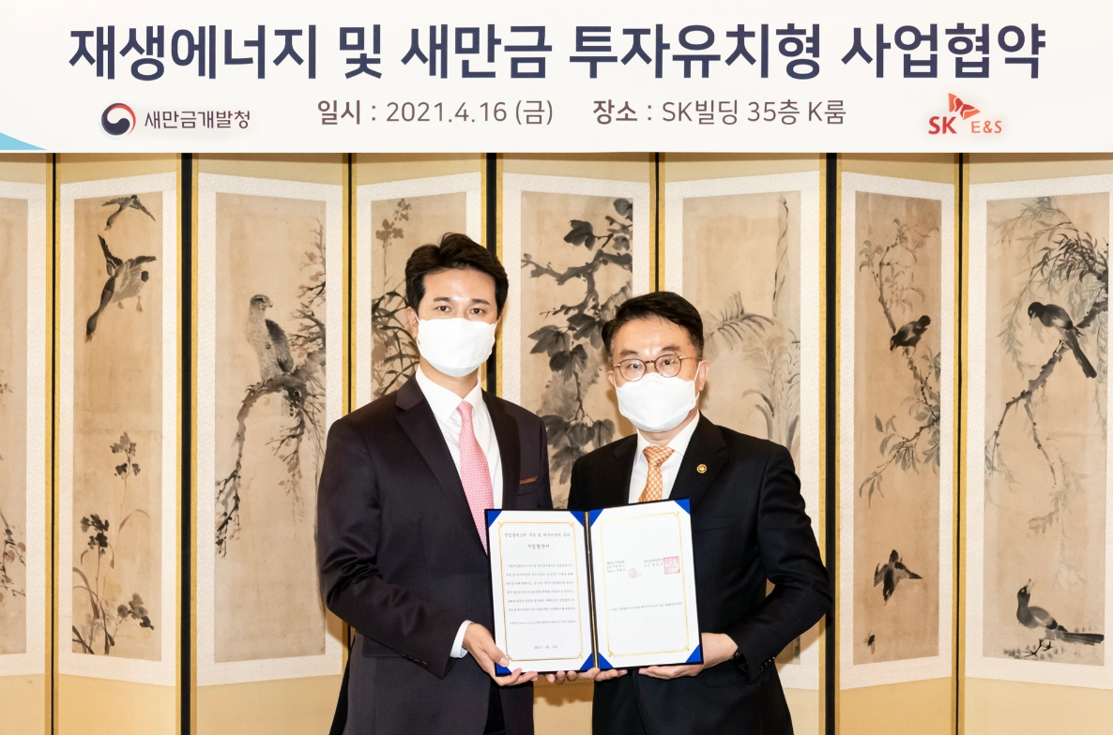

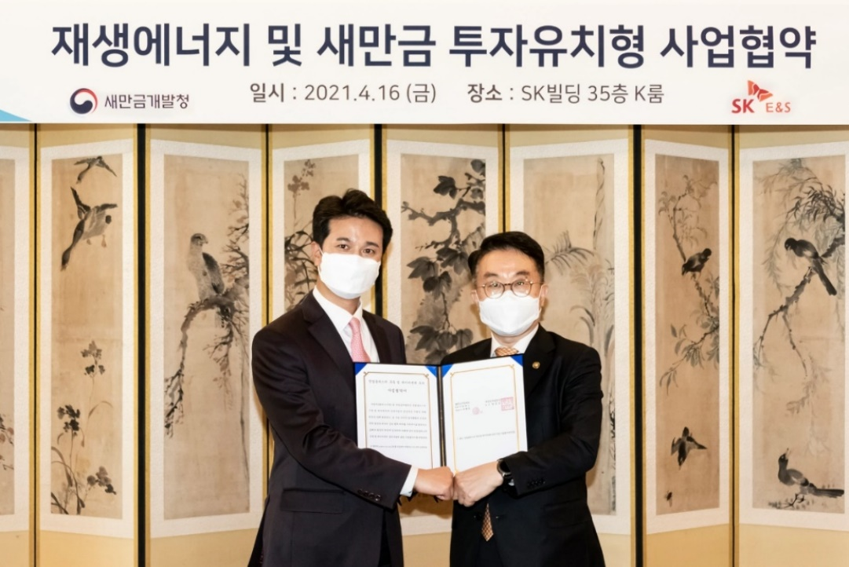

[사진] SK E&S 추형욱 대표이사(왼쪽)와 새만금개발청 양충모 청장(오른쪽)이 16일 SK서린사옥에서 협약식을 가진 후 기념사진을 촬영하고 있다.

